**老司机车载广告投放系统APP端性能测试**

目录

**1.** **性能测试工具** 1

**2.** **性能测试计划** 1

**3.** **性能测试方法** 1

**3.1** **性能测试设备** 1

**3.2** **性能测试步骤** 1

**4.** **性能测试结果** 1

**4.1** **测试数据** 1

**4.2** **结果分析** 3

1. **性能测试工具**

使用移动端开源性能测试工具Emmagee对待测APP的运行时内存使用状况、CPU使用状况及其他一些性能指标进行测试。Emmagee的开源地址为<https://github.com/NetEase/Emmagee>。

1. **性能测试计划**

使用Emmagee对老司机车载广告投放系统APP端进行性能测试。分别测试四个主要界面：注册界面、登录界面、主页面和地图页面，再统计整个一段较长时间内的性能数据。

1. **性能测试方法**
   1. **性能测试设备**

硬件：Samsung S7e，软件：Emmagee

* 1. **性能测试步骤**

1. 安装Emmagee和待测APP；
2. 打开Emmagee，更改默认设置，选择记录时间间隔为5S，选择测试目标为待测APP，并启动待测APP；
3. 进入注册界面，执行注册流程，之后停止性能测试，收集数据；
4. 再次开始测试，进入登录界面，执行登陆流程，之后停止测试，收集数据；
5. 再次开始测试，进入主界面，在主界面执行操作一段时间后停止测试，收集数据；
6. 再次开始测试，进入地图界面，在地图界面执行操作一段时间后停止测试，收集数据；
7. 最后进行一次长时间的运行，用Emmagee记录待测APP各项性能指标。
8. **性能测试结果**
   1. **测试数据**
9. 使用Excel打开Emmagee生成的csv文件，并根据数据生成折线图，分别显示内存和CPU的使用情况；
10. 注册界面性能测试数据与折线图：



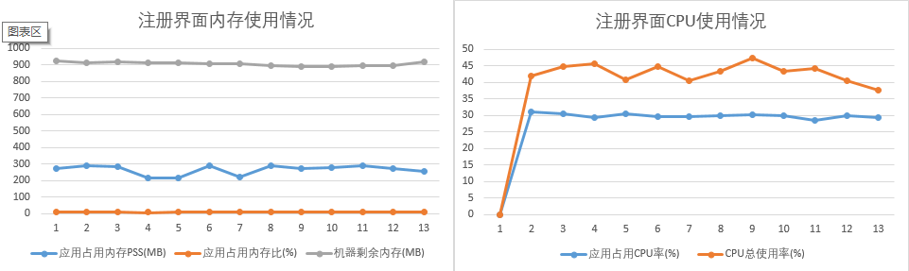

1. 登录界面测试数据与折线图：



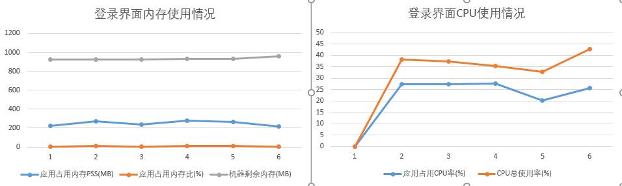

1. 主界面测试数据与折线图



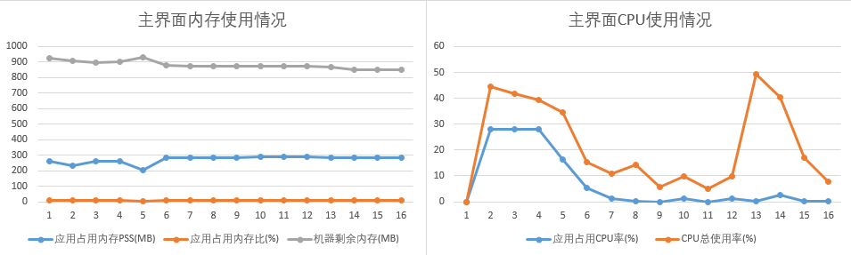

1. 地图界面测试数据与折线图



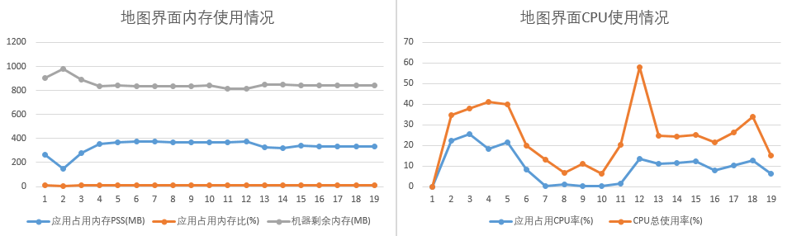

1. 长时间运行性能测试结果

折线图如下：

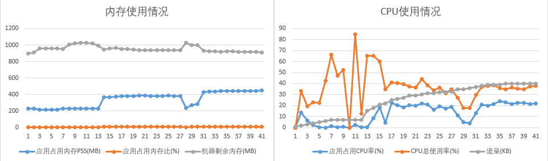

具体的性能测试数据参见性能测试.xlsx文件。

* 1. **结果分析**

根据以上几个性能测试的结果可以看出，待测APP的内存占用情况比较稳定，但是CPU占用情况变化比较频繁。

根据实际测试时的情况，在进行输入操作较多时和在地图界面进行操作时CPU占用率较高，且实际过程中进行输入时明显感觉到APP有卡顿现象，因此该APP的输入操作急需优化；而在地图界面操作时，可能是因为要进行比较多的图像处理，所以CPU的使用率也比较高，该处也是一个可优化的点。